系 列 书 推 荐
《书中男友》系列
BOOKISH BOYFRIEND series

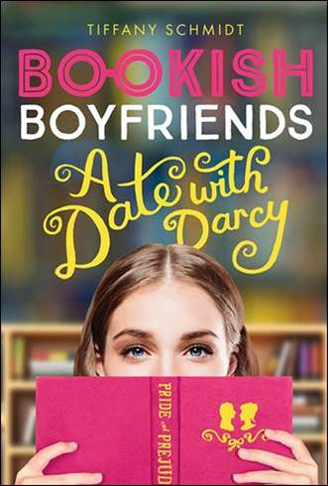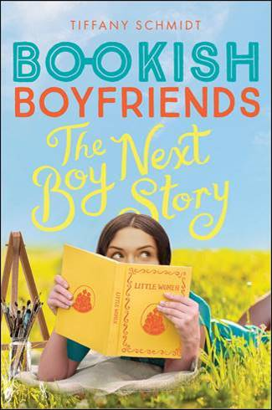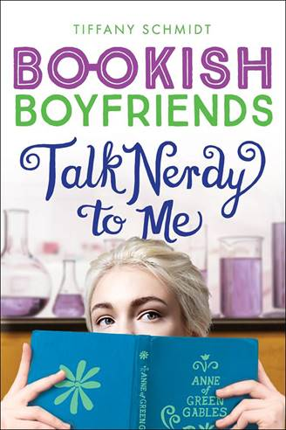
作 者：Tiffany Schmid
出 版 社：Amulet
代理公司：Abrams/ANA/Connie
代理地区：中国大陆、台湾
审读资料：电子文稿
类 型：青春文学YA

作者简介：

蒂芙尼·施密特(Tiffany Schmidt)是一名前小学六年级教师。她和家人住在宾夕法尼亚州，每天的生活就是烤饼干，在后院追她的儿子和哈巴狗，以及写吻戏的剧本。蒂凡尼是《书中男友》系列的作者——《与达西约会》、《下一个故事》、《小线索大侦探》，以及其他四本面向年轻人的书。

（第一册）
中文标题：《与达西的约会》
英文标题：A Date with Darcy
作 者：Tiffany Schmid
出 版 社：Amulet
代理公司：Abrams/ANA/Connie
出版时间：2018年5月
代理地区：中国大陆、台湾
页 数：272页
审读资料：电子文稿
类 型：青春文学YA

内容简介：

出现在书中的男孩子们比现实中的好多了。至少对于十五岁的梅里丽·坎贝尔来说，现实生活中的骑士精神早已消失殆尽，没有什么比让一个男人像故事中的英雄一样向她求爱更浪漫的了。随后，梅里丽和妹妹罗伊以及挚友伊丽莎一起转学到雷金纳德·R·英雄高中。在那里，所有的男孩看起来都像浪漫小说的男主角一样。梅里丽走在走廊上，总是会遇见一个长得像罗密欧一样帅气的男生。当心思成熟、老谋深算的门罗·斯特拉福德主动帮梅里丽干这干那，想要得到她时，她觉得自己简直成了朱丽叶的化身。但是当梅里丽在一位神秘老师的指导下开始上文学课后，她经历了一些意想不到的事情。梅里丽很快意识到只有她自己能主宰自己的生活。另外，她还意识到一条众所周知的真理：第一印象有可能是欺骗性的......

（第二册）
中文标题：《下一个故事》
英文标题：The Boy Next Story
作 者：Tiffany Schmid
出 版 社：Amulet
代理公司：Abrams/ANA/Connie
出版时间：2019年5月
代理地区：中国大陆、台湾
页 数：272页
审读资料：电子文稿
类 型：青春文学YA

内容简介：

一个女孩在书中的梦中情人——《小妇人》中的劳里——竟然走出了书页，进入了她的生活！此系列小说讲述的是女孩们在文学作品中的暗恋对象真正进入她们生活的故事，本书是此系列小说中的第二本。这一次，小说的主人公是罗伊·坎贝尔，灵感则来源于永恒的经典小说《小妇人》。罗伊喜欢托比，但是托比喜欢的是罗伊的妹妹梅里丽。然而此时梅里丽已经在和托比的朋友菲尔丁约会了——在雷金纳德·R·英雄高中，一切都会变得更加复杂......在这里，我们女主角们的浪漫往往会梦想成真，但是结果却出乎意料。这本书非常适合儿童读者以及7-12岁读者阅读。这个引人入胜的系列丛书一定会吸引那些有过自己心目中的书中男友的女孩子们。

（第三册）
中文标题：《打破陈规》
英文标题：Talk Nerdy to Me
作 者：Tiffany Schmid
出 版 社：Amulet
代理公司：Abrams/ANA/Connie
出版时间：2020年5月
代理地区：中国大陆、台湾
页 数：336页
审读资料：电子文稿
类 型：青春文学YA

内容简介：

伊丽莎在《书中男友》系列的第三部中占据了主角的位置。

伊丽莎·戈登-费格斯(Eliza Gordon-Fergus)是一位遵守规则的专家。她必须这样做；因为她的科学家父母支配着她的日常生活，并且禁止她约会。这就是为什么她发现柯蒂斯·卡文迪许很疯狂。他从来没有因为在班里的滑稽行径而受到惩罚，更糟糕的是，他的恶作剧实际上掩盖了他的才能。就像给伊丽莎（Eliza）一个毕业典礼致辞的光彩。

当伊丽莎在英语课上读《弗兰肯斯坦》时，她感觉自己更像是父母的实验品，而不是一个女儿。柯蒂斯同意把《绿山墙的安妮》卖给她，但有一个条件：她必须在科学博览会上打败他。伊丽莎知道他们应该竞争，但他们在一起的时间越长，她就越意识到事情超出了自己的能力范围。因为柯蒂斯有一件事是确凿的：他让伊丽莎想打破所有的规则。

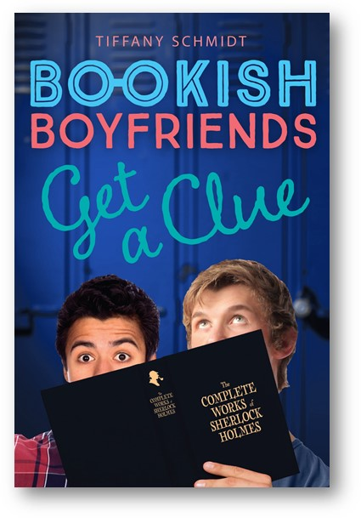
（第四册）
中文标题：《小线索大侦探》
英文标题：GET A CLUE
作 者：Tiffany Schmid
出 版 社：Amulet
代理公司：Abrams/ANA/Connie
出版时间：2021年1月
代理地区：中国大陆、台湾
页 数：336页
审读资料：电子文稿
类 型：青春文学YA

内容简介：

在《书中男友》系列的最新一册中，游戏正在进行——这一次由哈克和温斯顿作为主角！在雷金纳德·R·英雄高中，格雷瓜尔老师在英语课上布置夏洛克·福尔摩斯的作品后，哈克和温·柯蒂斯的弟弟需要联手解决一个逐渐扑朔迷离的谜团……就在侦探们收集线索的同时，另一段令人神往的罗曼史在学校礼堂里开花结果。本系列最适合年轻的少女读者和年纪较大的中年级读者，这个干净利落的系列一定会吸引任何有过“书友”的读者。

媒体评价：

“施密特巧妙地捕捉到了许多十几岁的青少年所经历的混乱和喜怒无常的情绪，并为梅里丽安排了一组有趣的配角。这部现代浪漫喜剧系列是一本有趣的经典入门书，面向中年级的读者和年轻人，巧妙地将旧故事重新演绎。”
——《书单》评《与达西的约会》

“施密特毫无保留地把罗曼蒂克，和更多的浪漫故事，放在这个青少年小说的核心……最终，在这部浪漫喜剧中，施密特让罗密欧和达西先生这样的人物对决(包括布里奇特·琼斯那样的不幸)，女主角必须敞开心扉接受这个想法，她最没有想到的男孩可能会成为她真正的浪漫英雄。”
——《出版商周刊》与达西约会

“经典浪漫爱情与现代爱情的结合，对于浪漫的情侣来说是一种极致的乐趣。”
——Kirkus评论《与达西的约会》

“对于喜爱浪漫作品的读者来说，这是一个不错的选择。”——School Library Journal评《和达西的约会》

“这部轻松的浪漫喜剧包含了心碎、惊喜和坎贝尔家庭的重大变化，这将影响到许多青少年。”
——《书单》评《下一个故事》

“在《书中男友》(2018)的续集中，坎贝尔女孩(错误的)在英雄高中的冒险一直延续下去……罗伊的故事将会引起忠实浪漫主义者的共鸣。”
——Kirkus评论《下一个故事》

“罗伊是一个让人产生共鸣的叙述者。她面临着学习、结识新朋友、以及不够自信所带来的焦虑……推荐给长篇小说和现实爱情故事的爱好者。”
——School Library Journal评《下一个故事》

谢谢您的阅读！
请将回馈信息发至：萧涵糠(Connie Xiao)
安德鲁﹒纳伯格联合国际有限公司北京代表处
北京市海淀区中关村大街甲59号中国人民大学文化大厦1705室, 邮编：100872
电话：010-82449325
传真：010-82504200
Email: Connie@nurnberg.com.cn
网址：www.nurnberg.com.cn
微博：http://weibo.com/nurnberg
豆瓣小站：http://site.douban.com/110577/
微信订阅号：ANABJ2002

